Uso del timsort

Este como de ordenación se usa para grandes cantidad de datos pero sobre todo REALISTAS, lo que busco es usar un método de ordenación practico ya que a comparación de los de ordenación interna, estos son muy limitados:

Inserción, intercambio y selección: excelentes para el uso de datos limitados

Como en el caso de arreglos : [2,5,76,235,4545,1,3,5,6,4,6,..]

En el caso de uso de datos de ordenación externa que se estudio en clase:  
direct merge sort y natural merge sort, a pesar de que estos son óptimos, no son aplicados de forma óptima en algoritmos grandes de empresas por su falta de filtros especializados

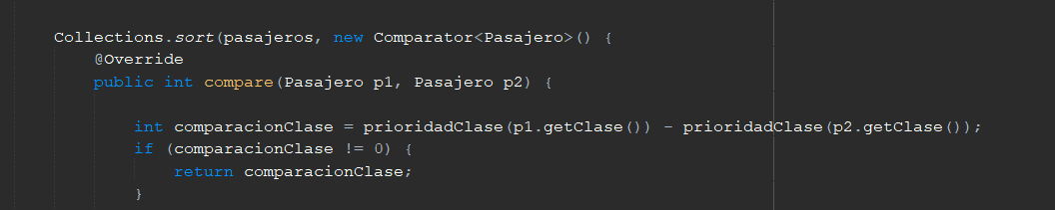Uso de timsort:  
Usado en el lenguaje de java en el método (collections.sort), este lo use en mi código para ordenar grandes cantidades de datos

SQL SERVER:  
usa lo que es el external merge sort que no lo uso por falta de entendimiento y efectividad especifica en sql server